3
II этап, 1 квартал

Вызывание звука [п]
1. | 1.Игра «Обезьянки» (каждое упражнение выполнять 5 раз).  - «Заборчик» - «Бегемотики»  -«Лягушка и слоник» -«Часики»  -«Качели»
2. | 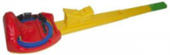  2.Дыхательная гимнастика «Дудочка».  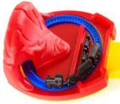  Взрослый показывает, как сделать глубокий вдох через нос и плавный выдох в дудочку. Ребенок пробует самостоятельно: дует в дудочку, слышит звук и видит, как едет паровозик.
3.  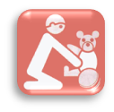 | 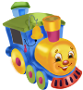  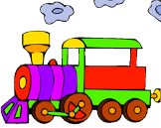  3.Игра «Паровозики». - Давай с тобой поиграем! Взрослый выкладывает перед ребенком паровозики разного размера. Называет их: «Это – большие паровозики, это – маленькие паровозики». Затем просит разложить паровозики большого размера в большой гараж, маленькие в маленький гараж.
4.  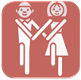 | 4.Упражнение «Катить».  Выполняется под мелодию с ритмичным рисунком. Взрослый пропевает, показывая движения (делай, как я), а ребенок выполняет движения.
3
5.  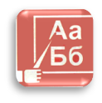 | 5.Работа с символом звука [П].  Взрослый ставит перед ребенком куклу Мими. – Мими хочет послушать и петь песенки со снежками и с тобой.  Взять символ звука [п] и выложить перед ребенком. - Это снежок, а в руке у него - паровоз. Он едет и пыхтит: П-П-П.  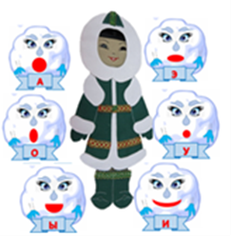  - Вместе со взрослым - П-П-П
6. | 6. Игра «Что кому?».  Перед ребёнком фото членов семьи, картинки с изображением игрушек: мяч, кубик, кукла, машинка.  Взрослый - С кем хочешь играть с мамой или папой?  Ребенок – Я хочу играть с мамой. (Ребенок в силу своих речевых возможностей называет или показывает членов семьи).  Взрослый – С чем будешь играть с мамой с мячом или кубиками.  Давай играть. Ребенок, если может, производит игровые действия с выбранным предметом, если нет, взрослый показывает ребенку, как играть с выбранной игрушкой.

